行政院及所屬各機關出國報告
（出國類別： 研究）

參加L3 Communications公司固態式飛航資料記錄器
及座艙語音記錄器解讀訓練課程

服務機關：行政院飛航安全委員會
出 國 人 職 稱：副工程師、助理工程師
姓 名：梁 群、楊明浩
出國地區：美國佛羅里達州撒拉索塔市
出國期間：民國九十二年五月三十日至六月十二日
報告日期：民國九十二年六月三十日
行政院及所屬各機關出國報告提要 系統識別號C09202023
出國報告名稱：參加L3 Communication FA2100系列飛航記錄器解讀受訓
頁數：53 含附件：否

出國計畫主辦機關：行政院飛航安全委員會
聯絡人：黃佩蒂 電話：（02）2547-5200
出國人員姓名：梁 群、楊明浩
服務機關：行政院飛航安全委員會
單位：調查實驗室
職稱：副工程師、助理工程師 電話：（02）2547-5200
出國類別：□1考察□2進修■3研究□4實習□5其他
出國期間：民國九十二年五月三十日至民國九十二年六月十二日
出國地區：美國佛羅里達
報告日期：民國九十二年六月三十日
分類號/目
關鍵詞：
飛航記錄器、L3 Communications、黑盒子、飛航資料記錄器、座艙語音記錄器、飛航記錄器解讀
內容摘要：（二百至三百字）
本文為本會人員赴L3 Communications公司進行固態式飛航記錄器解讀訓練課程相關內容及課後心得與建議。課程分為FA2100系列之飛航資料記錄器（Flight Data Recorder，FDR）介紹，以及FA2100、A100S、A200S型之座艙語音記錄器（Cockpit Voice Recorder，CVR）介紹兩部份。
在FDR課程中， 課程大綱主要包含了FA2100型之系統描述、FDR資料格式、硬體設備、地面支援裝備、ROSE軟體之解讀及報告功能說明。另外講師也介紹了該公司目前準備上市之飛航品質保證（Flight Operational Quality Assurance，FOQA）分析軟體。
在CVR課程中，課程大綱包含了A100S、A200S及FA2100型CVR之件號說明、系統規格、地面支援裝備、系統硬體運作以及解讀方法等。課後講師也介紹了該公司於明年第一季將上市的CVR測試軟體，該軟體另具FSK訊號解碼功能，值得本會繼續追縱該軟體發展的動向。
本文電子檔已上傳至出國報告資訊網

行政院及所屬各機關出國報告審核表
出國報告名稱：參加L3 Communication FA2100系列飛航記錄器解讀受訓
出國計畫主辦機關名稱： 行政院飛航安全委員會
出國人姓名/職稱/服務單位
粱 群/副工程師/調查實驗室、楊明浩/助理工程師/調查實驗室（等二人）
出國計畫主辦機關審核意見:
□1.依限繳交出報告
□2.格式完整
□3.內容充實完備
□4.建議具參考價值
□5.送本機關參考或研辦
□6.送上級機關參考
□7.退回補正,原因:
□(1)不符原核定出國計畫
□(2)以外文撰寫或僅以所蒐集外文資料為內容
□(3)內容空洞簡略
□(4)未依行政院所屬各機關出國報告規格辦理
□(5)未於資訊網登錄提要資料及傳送出國報告
電子檔□
□8.其他處理意見：
層轉機關審核意見:
□同意主辦機關審核意見
□全部 □部份________(填寫審核意見編號)
□退回補正,原因:________(填寫審核意見編號)
□其他處理意

目錄

一、課程簡介 2
二、課程內容 4
2.1 FDR課程內容： 4
2.1.1 FA2100 FDR系統描述 4
2.1.2 FDR資料格式 8
2.1.3地面支援裝備 11
2.1.4 FA2100測試及故障排除 12
2.1.5 ROSE軟體解讀 12
2.1.6 ROSE飛航參數線上實際教學 19
2.1.7飛航資料來源 24
2.1.8 REPORT 28
2.1.9 L3 FOQA分析軟體 35
2.2 CVR課程內容 39
2.2.1件號意義 39
2.2.2系統規格 39
2.2.3 CVR周邊元件以其擺置位置 42
2.2.4 地面支援裝備 42
2.2.5記錄器線上維修特性 43
2.2.6記錄器運作原理 44
2.2.7記錄器測試實作 47
三、課後心得 48
四、建議 49

一、課程簡介
此次出國參加之飛航記錄器原廠解讀訓練課程為L3 Communications公司所主辦，課程內容除介紹其FA2100型飛航資料記錄器（Flight Data Recorder，FDR）與FA2100型座艙語音記錄器（Cockpit Voice Recorder，CVR）外，亦包含了對該公司所有民用航空器所使用之固態式飛航記錄器完整的解讀及分析方法，所函蓋的記錄器包括了F1000、FA2100型之FDR以及A100S、A200S、FA2100型之CVR等，所有上課內容以及相關技術文件，皆包含於附件光碟。
為期七日的FDR及CVR課程分別安排如下：
日期 | 課程內容
解讀F1000及FA2100型FDR之ROC5/ROSE訓練課程（6月2至6日）
6月2日 | 一般課程：  FDR系統描述及運作原理  記錄格式  GSE於航空器及測試台之使用討論  內部元件運作原理  系統維修
6月3日 | 一般課程及ROSE於ROC5及RAU上之展示
6月4日 | ROSE程式以及資料庫設計之實際寫作
6月5日 | 接續前一日課程  攜帶式介面（Portable Interface，PI）之使用介紹  回廠之ROC5測試
6月6日 | 接續前一日課程  F1000 SSFDR之原廠ROC5測試  DRU介紹與展示
解讀A100S/A200S及FA2100型CVR訓練課程（6月9至10日）
6月9日 | 一般課程：  型號介紹  CVR特性  記錄長度  GSE於航空器及測試台之使用討論  內部元件運作原理  維修  資料解讀
6月10日 | A100S/A200S及FA2100 CVR之回廠測試

此次參加訓練的學員共11名，學員名單如下。
姓名 | 單位 | 國籍
Jean-Claude Vital | BEA | France
Guillaume Aigon | BEA | France
Guenter Stummer | Austrian Airlines | Austria
Robert Hall | Muirhead | Great British
Michael Reinmayr | Tyrolean Airways | Austria
Gary Boltron | Aero Technology | United States
Sara Zerbini | Lauda Air | Italy
Matteo Bellini | Lauda Air | Italy
Phillip Everett | USAF | United States
梁群Victor Liang | ASC | Taiwan
楊明浩Ming-Hao Yang | ASC | Taiwan

二、課程內容

2.1 FDR課程內容：
L3 Communications公司FA2100系列之FDR為機載感測器資料儲存裝置之ㄧ，其外型可分成1/2 ATR Short（件號2100-2042~44），以及1/2 ATR Long（件號2100-4042~44）兩系列。記錄器除可提供調查單位進行事故原因鑑定外，亦可提供航空公司檢討駕駛員的飛航操作，並了解機上裝置之壽命及使用狀況。
此系列FDR所通過之相關技術法規如下所示：
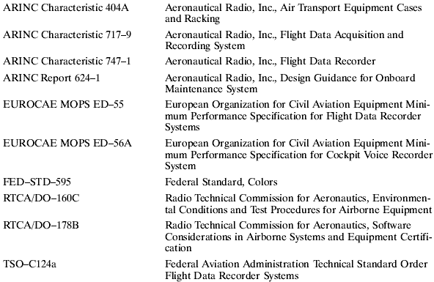
其中Aviation Radio Inc（ARINC）為航空器電子、通訊等裝備之技術規範；Technical Standard Orders (TSO)為美國航空聯邦總署（Federal Aviation Administration，FAA）對航空器適航之相關規範；EUROCAE則為歐盟針對航空器設計與適航之共同規範。

2.1.1 FA2100 FDR系統描述
該型記錄器之外觀特性、電子特性以及操作環境特性如圖一所示。其重量小於11磅，電力來源為115伏特400Hz之交流電或是28伏特之直流電源，當供應115伏特交流電源，其消耗功率約為10瓦，供應28伏特直流電源時，其消耗功率約為9瓦，接收來自飛航資料擷取單元（Flight Data Acquisition Unit，FDAU）傳輸之飛航資料，在2100系列產品中，XX42可設定之字元率為64及128word/sec，XX43為64、128、256word/sec。XX44為64、128、256、512word/sec，使用者根據其FDAU及航電設備，選擇及設定其所使用之FDR和資料傳輸設定。
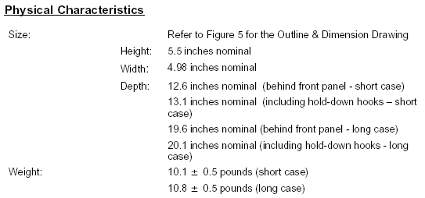
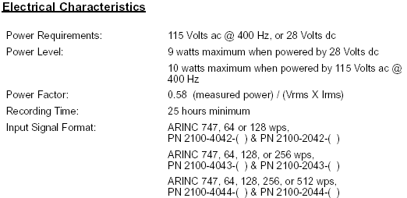
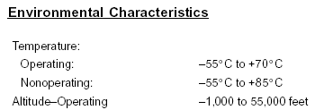
圖一 FA2100系列之幾何外型、電子、操作環境
該型號之FDR如圖二所示，以下分成四個部分對該記錄器之系統加以介紹。

圖二 FA2100系列之外型及系統
- 墜毁存還記憶單元（Crash Survival Memory Unit，CSMU）
本裝置為FDR最重要部分，由記憶體和其保護裝置所組成。FA2100資料儲存單元需於斷電後仍可保留已經儲存之資料，此外，視所選用之FDR型號及記錄字元率，該記憶體模組須提供至少25小時之資料儲存能力。本系列之保護裝置提供飛機發生事故時，不會因撞擊、高溫燃燒以及壓力而損壞內部記憶體裝置。本裝置需通過相關法規之環境測試（ED-56A，TSO C124a），確認記憶體在測試後功能依然正常，所需之環境測試如下所列：
  - 穿刺測試：承受自10尺高處墜下之500lbs穿刺力量
  - 靜力測試：需承受各方向5000lbs之靜力
  - 燃燒測試：在環境溫度為1100°C時承受50,000BTU/sq.feet/hr 60分鍾；溫度260°C時承受50,000BTU/sq.feet/hr 10小時
  - 重力測試：在6.5秒內承受3400G
  - 水深測試：承受水深20000呎

圖三為擷取L3公司測試FA2100系列之FDR測試狀況，以及將記憶體取出後之記憶體單元狀態。
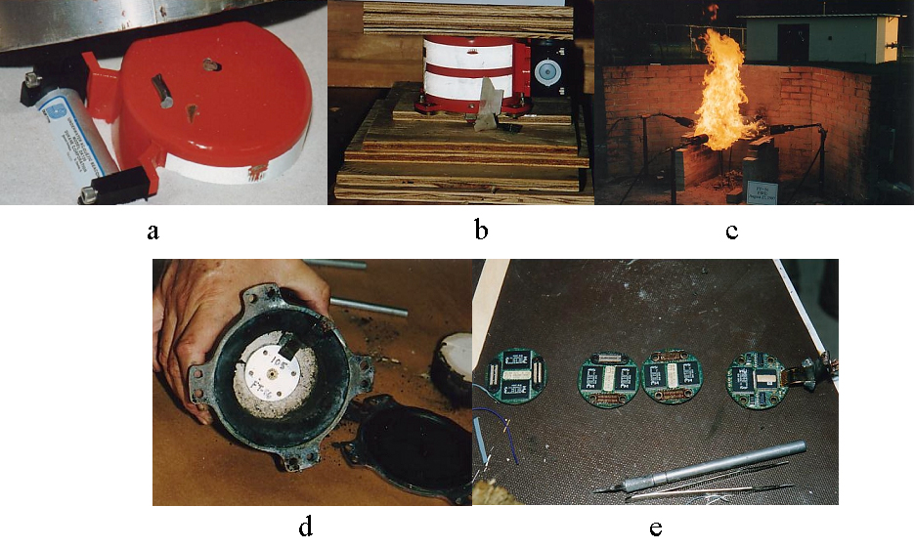
圖三 CSMU測試a：穿刺測試，b：淨力測試，c：防火測試d：取出CSMU之記憶體模組，e：記憶體單元
- 系統硬體
圖四為FA2100系列FDR之系統方塊圖，該硬體系統主要包含三各模組：AP PWA（Acquisition Processor Printed Wiring Assembly，AP PWA，以下簡稱AP）、AI PWA（Aircraft Interface Printed Wiring Assembly，AI PWA，以下簡稱AI）以及CSMU。FDR之電路介面將FDAU輸出之信號輸出和電源，透過位於FDR之後端的J1A連接頭（J1A Connector）接收，並透過前端之GSE Interface，將FDR內CSMU和AP之狀態，與地面支援裝備（Ground Station Equipment）連接，進行資料下載或是FDR及FDAU之功能測試。
圖四 FA2100系列系統方塊圖（Block Diagram）
AI位於FDR之後端， 作為FDR處理FDAU及飛機電路來源之介面；電壓轉換電路將飛機上115伏特 400Hz之交流電或是28伏特直流電壓，轉換成該記錄器內可以使用之39伏特直流電壓；偵錯邏輯電路（Fault Logic），將FDR之錯誤訊號傳送至FDAU；資料偵測電路（Data Detector Logic），接收由FDAU傳送至FDR之串列資料，以及資料傳送速率之設定，將FDAU之資料傳送至FDR，並偵測FDR所設定之傳輸速率是否正確。其中，針對FDR的自動偵錯功能，當FDR裝載於飛機上，可以藉由駕駛艙內的FDR狀態顯示器中，顯示錯誤狀況。此外，也可以透過L3發展之地面支援系統（Ground Support Equipment, GSE）進行測試。
AP於FDR內扮演資料管理以及FDR內部電路控制、功能及電力分配電路，是FDR內部的神經中樞，接收來自AI的資料，經由飛行資料處理單元（Flight Data Processor，FDP）偵測由AI接收的FDAU資料是否有同步位元（Synch word），以及將資料進行壓縮後，在和資料管理微處理器（Storage Management Processor，SMP）進行同步後，將資料儲存至CSMU，或由GSE下載資料或進行資料測試。此外，AP內有電源裝置，可以將AI之39伏特直流電，轉換成±5及±12電壓，提供給AI，至於12伏特及5伏特電壓，則用於驅動CSMU。
- 飛航記錄器水下訊號發報器（Underwater Located Device, ULD），
飛航記錄器水下定位裝置又稱為水下訊號發報器（Underwater Acoustic Beacon）僅在水面下時，才會發射37.5kHz訊號，並根據水下訊號發報器電池電力，影響其在水下發射訊號之時間，可持續30天之電力。事故調查人員可以利用接收該頻率之接收器，利用水下聽音方式，追尋此固定頻率訊號予以定位，以進行飛航資料記錄器打撈。FA2100系列裝置之水下訊號發報器為：DUKEN或BENTHOS所生產之 DK-120及EPF-362D，目前針對ULD的保固期限均為6年。
- 地面支援裝備介面（Ground Support Equipment Interface）
此為L3 Communications公司之FDR和外界裝備進行連接之介面，提供使用者利用地面支援裝備對FDR之資料微處理器進行監控，以及於CSMU將資料進行複製、下載，另外，也可以對FDP進行軟體更新，可以說是FDR和外界裝備進行溝通之橋樑。

2.1.2 FDR資料格式
FDR屬於航空器資料整合系統（Aircraft Integrated Data System，AIDS）之一，此系統利用FDAU（Flight Data Acquisition Unit）將飛航資料進行數位/類比轉換，並以特定之資料串列格式，將飛航資料輸出至資料儲存單元或是其他航電設備，如FDR、CVR或是QAR。圖五以ARINC 717說明此系統之方塊圖。
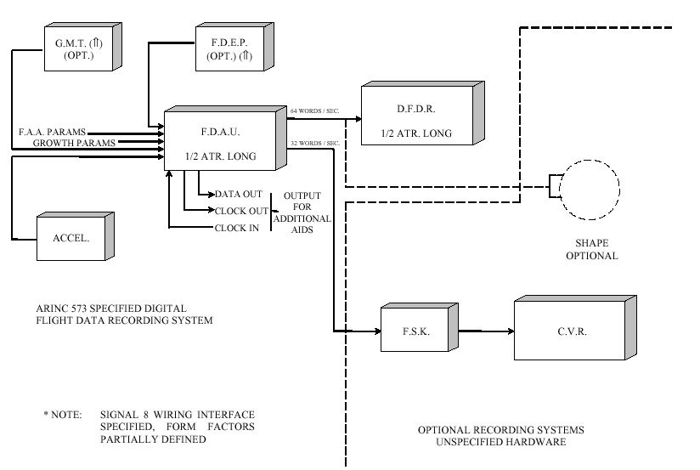
圖五ARINC 717 AIDS航空器資料整合系統方塊圖
目前ARINC針對由FDAU輸出至FDR之資料格式共有ARINC542、542A、573、717、747等格式。FA2100系列所滿足之資料格式包括ARINC 573、717、747等，其基本資料傳輸格式如表一所示，其中573之同步字元（synch word）又稱為Halmiton Synchro，717及747之同步字元又稱為Teldyne Synchro。
表一 ARINC573，717，747於規範Synch word之比較
 | Rate (word/sec) | Sync word |  |  | Data input to  FADU format
 | Rate (word/sec) | 8進位 | 10進位 | 16進位 | Data input to  FADU format
ARINC573 | 64 | 7044  0732  7045  0733 | 3620  0474  3621  0475 | E24  1DA  E25  1DB | 皆為類比
ARINC717 | 64/128/256 | 1107  2670  5107  6670 | 0583  1464  2631  3512 | 247  5B8  A47  DB8 | 大多為數位，僅少數類比
ARINC747 | 64/128/256/512 | 1107  2670  5107  6670 | 0583  1464  2631  3512 | 247  5B8  A47  DB8 | 皆為數位，且專為SSFDR所設計之規範。

FDAU輸出至FDR之資料格式，以Frame為單位，每一Frame輸出速率4秒鐘，每個Frame有4個Subframe，依照FDAU之飛航資料輸出速率，決定每個Subframe的字元數（word），在ARINC 542、542A、573、717、747規範下，FDAU輸出速率共有32、64、128、256、512 word/sec，每個word有12 bits。以64 word/sec為例，每秒鐘FDAU輸出768 bits。每一Frame的word內有多少參數，及各參數所在位置，均由FDAU決定。圖六為64 word/sec的資料結構。
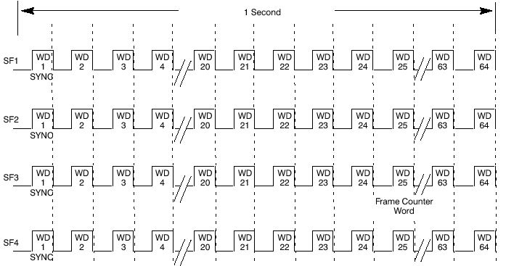
圖六 64 Word/sec，之資料結構
FDR之資料格式除了Frame外，FDAU還有另種輸出模式稱為Super Frame。Super Frame由四個bit組成，藉由Frame的數目改變，使四個bits跟著改變，因此Superframe為每16個Frames循環一次（64秒一個循環），以Super Frame記錄之參數其特徵為：該記錄參數不屬於法定之必需記錄參數，且數值不能有太大變化，例如航空器總重量、航空器航班號碼及日期等參數，Super Frame之詳細架構如圖七所示。
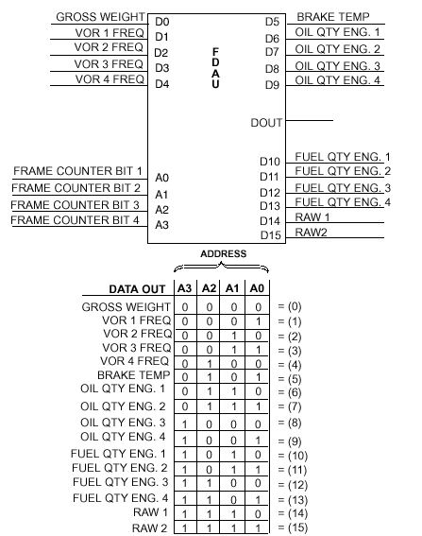
圖七 Super Frame 之資料結構

2.1.3 地面支援裝備
L3公司目前開發三套地面支援裝備，供FA2100系列進行線上資料、功能監測，及飛航資料下載。
    - 攜帶式介面（Portable Interface，PI）：
此一裝備為攜帶式，提供使用者於線上進行資料監控，及將飛航資料下載至PI的記憶體，以及飛航資料記錄器軟體更新。
    - 飛航資料分析單元（ROSE Analysis Unit，RAU）；
RAU本身即為一台筆記型電腦，專為下載或處理飛航資料的一項軟硬體裝置。利用RAU進行飛航資料記錄器分析，須根據FDAU Configuration，利用ROSE（Read Out Support Equipment）建立參數位置及工程數據轉換方式及公式，也可將FDR資料下載，進行資料分析。此外也可以於線上即時監控、輸出及分析FDR記錄之飛航資料。
    - 資料解讀中心（Read-Out Center/5，ROC/5）
此為一固定形式之解讀站，除相關硬體之外，尚需裝置ROSE解讀軟體，使用者可以將下載之資料，建立參數位置及工程數據轉換方式及公式，及建立透過網路進行分析。也可以和記錄器相連，進行資料下載，分析，也可以及時監控測試資料，疑難排解。也可以自動進行飛航資料記錄器測試。

2.1.4 FA2100測試及故障排除
FA2100系統之測試對象包含FDP和SMP，SMP和GSE，以及FDAU和FDR之狀態，測試的方法分成機上測試及回廠測試。於機上測試，當FDR通電後，一開始會出現錯誤訊息，等待10秒左右，若FDR沒有故障，此燈號會消失，反之若有錯誤發生，燈號將會持續下去。
回廠測試為利用地面支援裝備，進行FDR狀態測試，需透過將FDR之J1A和GSE相連，透過ROSE來了解其錯誤代碼，進而分析其錯誤模式，以進行FDR之維修。當維修部門不清楚錯誤碼之定義，可以將錯誤報告或是錯誤碼藉由網路，進行查詢，以了解錯誤發生來源，此外，若無法修復，可以上網填寫L3之網路維修申請書，並寄回L3交由該公司工程師處理，處理流程也會登錄於網路上，供使用者查詢。

2.1.5 ROSE軟體解讀
使用在RAU及ROC5上的主要軟體—ROSE主要的功能有二，一為記錄器的資料解讀與分析；另一則為記錄器的測試與資料的模擬。針對本會所執掌的航空器失事調查而言，前者為主要會使用之功能，利用所建立的資料庫，將原始資料轉換為可理解的工程數據，從而對航空器的操作以及航空器的性能進行分析；至於後者的測試與模擬功能，則是針對航空業者及維修人員而設計，主要功用在於記錄器本身的維護。
使用ROSE進行FDR資料解讀與分析的流程如圖八所示，使用者必須自航空公司或航空器製造商取得航空器所搭配的FDAU輸出至FDR之飛航參數格式（俗稱飛航參數資料庫），飛航參數資料庫明確定義了飛航參數所對應的原始資料位置以及轉換成工程數據的公式，因此在使用者建立了正確的資料庫，並將原始資料輸入後，ROSE便可順利地將其轉換為工程上有意義的數據，並且以表格或圖表的方式輸出，以便使用者進行下一步的分析。
圖八 使用ROSE解讀及分析FDR資料之流程
輸入原始資料
輸出報告及圖表
建立參數資料庫
使用者如需要使用修改或是新增一個飛航參數資料庫，在點選進入ROSE後（圖九）。
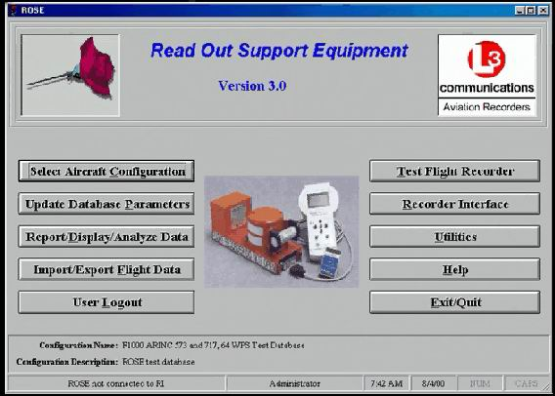
1
2
圖九 ROSE建入畫面
本會於調查過程中所使用之選單僅限於使用者權限設定、飛航參數資料庫匯入、輸出、設定、飛航參數設定與修改、飛航原始資料之下載、匯入、輸出以及飛航工程數據進行表格及圖表分析等功能，茲將該部份功能介紹如下。
- 使用者權限設定（Utilities）
本功能提功使用者進行ROSE系統維，包含：ROSE軟體版本升級、飛航參數資料庫之比對及使用者權限設定。以避免已經建立之飛航參數資料庫被修改更動，ROSE提功最大之權限使用者（Administrator）可以透過使用者新增、以及權限之付予，以維護以建立之飛航參數資料庫。ROSE之使用者權限設定參見圖十。
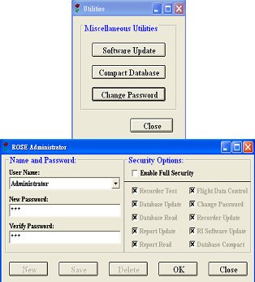
圖十 使用者權限設定視窗
(2)飛航參數資料庫匯入
在進行飛航參數之匯入功能，必須登入使用者名稱及密碼「User Login」，以獲得新增及修改資料庫的權限，此時ROSE下方出現使用者以何種身份進入修改使用ROSE；之後點選「Select Aircraft Configuration」（圖十一），新增此一飛航參數資料庫之相關基本資料設定，包括了飛航參數資料庫基本敘述、航空器資料、FDR資料、記錄格式資訊等。
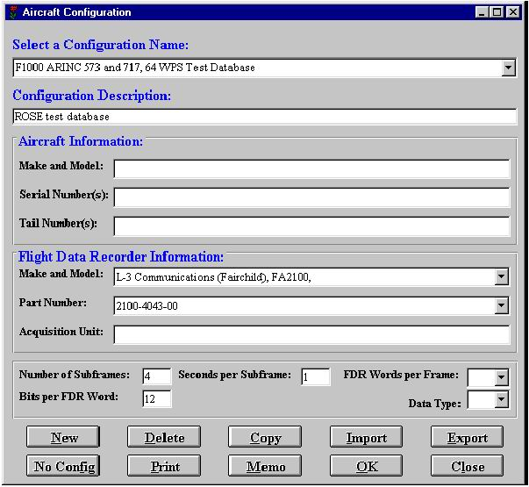
圖十一 ROSE建入「Select Aircraft Configuration」畫面
在ROSE中建立之飛航參數資料庫的方法有二，一為自外部輸入（Import）已建立完成的電子檔資料庫，可使用的電子檔格式包括了*.cfg、GS/2以及Excel格式的資料庫，GS/2為L3 Communications公司發展出專為FA1000系列，於解讀時所需要之格式，而Excel檔則為波音公司所自行建立的資料庫格式，再輸入時，需輸入此一格式時，須滿足此一格式，方能正確輸入；另一種資料庫建立的方法便是使用者在ROSE中，依照原廠所提供的紙本參數資料，將所有的參數一筆一筆地建構至新建立的資料庫中。此外，並可以透過Export功能，將以建立之飛航參數資料庫輸出以便於檢視，另外，若使用者僅想檢視下載之飛航原始資料，可以選擇”No Config”，並利用Report之功能，將原始之飛航資料輸出。於課堂中，講師特別強調，再建立飛航參數資料庫，應善於利用ROSE提供之”Memo”功能，使用者能了解針對此一資料庫有何特性，或是有何修改，均能在此附註功能中使用，以提醒使用者。另外，使用者在建立飛航參數之前，若發現沒有現成之飛航資料庫可供使用，為節省建置時間，可以選用類似之FDAU型號或是裝置於相同機型之資料庫為參考。
(3)修改飛航參數
完成資料庫的新增後，點選建入「Update Database Parameters」，在出現的畫面中（圖十二）選擇新增參數「New」，亦可選擇「Copy」舊有參數後加以修改，依照原廠的資料庫資料依序完成：
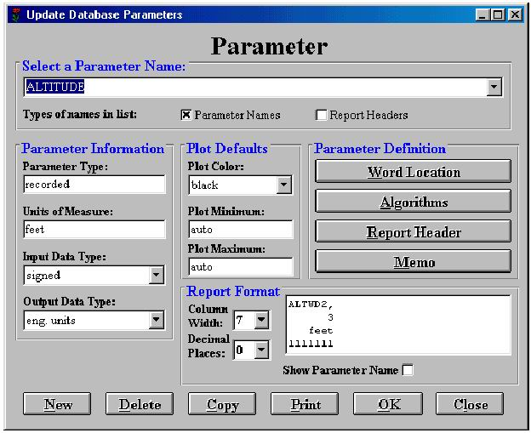
圖十二 ROSE建入「Updating Database Parameters」畫面
- 參數資訊「Parameter Information」：
(1)Parameter Name：建議輸入參數的全名，並加註其Word、Subframe和Bit之位置，設定Bit位置時，須注意在ROSE的基本設定中，最左邊代表MSB，最右邊表示LSB，ｘ表示該參數不佔有該Bit的位置。
(2)Parameter Type：依原廠資料選擇「recorded」亦或「derived」。
recorded：直接由下載之飛航原始資料或得知參數。
derived：此一參數型態，為將已經解得之飛航參數，經由結合或是計算以獲淂之參數。
(3)Unit of Measure：飛航參數單位。
(4)Input Data Type：飛航參數之原始資料，是否含有正、負號，若有正負號則選用「signed」，沒有則選擇「unsigned」。
(5)Output Data Type：選擇「engineering units」、「raw octal」、「raw hex」、「raw decimal」、「text」亦或「character」。
engineering units：為將飛航參數資料，經由設定之轉換公式轉換成工程數據輸出。
raw octal：將飛航參數之原始資料以8進制輸出。
raw hex：將飛航參數之原始資料以16進制輸出。
raw decimal：將飛航參數之原始資料以10進制輸出。
text：將飛航資料以文字型態輸出，一般discrete訊號由0或是1來表示時，系統將會依其0或1所代表之意義，以文字模式輸出，如Air/Ground，Auto Pilot(On/Off)。
character：會將飛航資料轉換成ASCII碼輸出。
- 圖表初始設定「Plot Defult」：
此處可選擇各參數在圖表中所使用的顏色（Plot Color）及上下極限值。
- 參數定義「Parameter Definition」：
在完成參數之型態定義後，接下來須將指定參數於FDAU輸出之飛航參數所在之位置「Word Locations」以及將原始資料轉換至工程數據所須之轉換公式「Algorithms」兩選項：
(1) Word Locations：在此處會開啟另一視窗（圖十三），提供使用者輸入Word位置、Bit使用個數及位置、Subframe，其中飛航參數若出現在某一Subframe，則須點選；若該飛航參數屬於Superframe，則要填入Superframe位置，其它空格可略。於ROSE3.4版中，增加了對飛航參數之描述功能，如：原始資料轉換至工程單位之範圍（EU Data Range），資料解析度，原始資料之範圍等參數基本訊息設定。
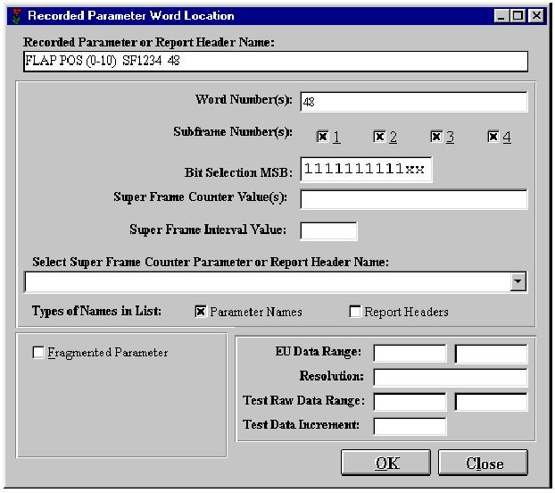
圖十三 ROSE建入「Word Locations」畫面
(2) Algorithms：依原廠提供之資料，選擇參數轉換公式（圖十四），一般約88%的參數皆使用Polynomial方式建立公式，不同的公式選擇會有不一樣的輸入模式，而輸出資料類型的不同，亦會產生不同的公式選擇；目前於ROSE軟體中，提供測試功能，使用者僅需輸入原始資料，便可以透過此一功能，將原始資料轉換至工程數據，以初步進行轉換公式之確認在ROSE的內建Algorithms中，依據飛航參數之來源，分成兩大類：
Recorded Type：
BCD：將飛航參數之原始資料，每4個bit一組，將其數值從2進位以10進位型態輸出，常見於非一般之飛行參數設定模式，如：GMT、年月日、以及 Flight No等等。
Condition：當飛航參數之原始資料轉換至工程數據時，其轉換公式為分段轉換，此時可以透過此功能將飛航參數之數據進行轉換。其設定方式為：先設定原始資料資邏輯條件，選擇在此一區段之原始資料，其轉換方式，接下來可以選擇下一各區段之原始資料範圍，及轉換公式，如此步驟以完成此種類型飛航參數之設定。
Std 542A：當FDAU以ARINC 542A型態送至FDR，飛航參數由原始資料轉換至工程數據時，其所使用之方式為542A特殊定義之轉換格式， 使用者於ROSE系統中，僅須選擇此類型轉換公式即可進行轉換。
Liner：當飛航參數之原始資料轉換至工程數據屬於線性，僅需要輸入工程數據之最大及最小值即可。
Polynomial：將飛航參數之原始資料，透過n階方程式是係數之設定，將其由原始資料轉換至工程數據。
Table Lockup：使用可以利用表格方式，將飛航參數之原始資料建立其相對應之工程數據Table，使工程數據之輸出，須根據原始資料查表輸出。
Discrete：此一轉換公式將數位訊號（Discrete）之0或1之狀態，轉換至其所對應之字串。
Teledyne Synchro Conversion：將飛航參數原始資料，以Teledyne Synchro轉換方式，轉換至相對應之角度。
Latitude Minutes Seconds：將飛航參數原始資料，轉換至Latitude以度分秒顯示。
Longitude Minutes Seconds：將飛航參數原始資料，轉換至Longitude以度分秒顯示。
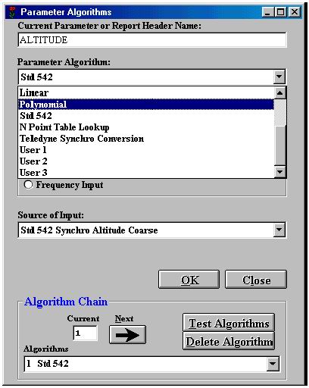
圖十四 ROSE建入「Algorithms」畫面

Derived Type：
Average Value：此一新的飛航參數，由數個飛航參數組合，其輸出之數值為所有結合參數之平均值。
Minimum Value：此一新的飛航參數輸出，為所選取之飛航參數組合中最小之數值。
Maximum Value：此一新的飛航參數輸出，為所選取之飛航參數組合中最大之數值。
Total Value：此一新的飛航參數輸出，為所選取之飛航參數組合之總合。
Total Last Value：此一新的飛航參數輸出，為所選取之飛航參數組合中最後數值之總合。通常應用於氣壓高度，由於氣壓高度之Coarse和Fine之顯示頻率不同，因此須將Coarse的最後一個數值和Fine相加。
Delta Value：此一新的飛航參數輸出，為所選取之飛航參數組合中第一個參數和第二個參數之差。
Maximum Delta Value：此一新的飛航參數輸出方式，須設定一個參考值，ROSE系統將會由使用者選取之來源飛航參數中，選取和參考值差距最大，作為輸出。
Std 542 Altitude：此一新的飛航參數輸出方式，為當FDR之資料來源為自FDAU輸出之格式為ARINC542/542A時，使用者選取之來源飛航參數氣壓高度Coarse和Fine，便會將其結合成氣壓高度。
(3) Report Header：為ROSE系統提供使用者針對飛航參數，予以另一個命名方式，此系統提供之命名數為64個字元，以建立表格中參數表頭顯示文字，建議採用參數之正式命名，以方便日後選擇或是將工程資料輸出分析，能有統一之命名方式。
(4) Memo：此一功能是否有填寫並不影響飛航參數之建立，本功能為ROSE提供使用者，針對飛航參數於建立過程中，針對一些特殊狀況或是修改，所增加之附註功能，系統並沒有任何字數上的限制，授課講師於課堂中，鼓勵使用只多使用此一功能，以方便日後確認予工作交接。
4. 報告格式「Report Format」：
此處可選擇飛航參數於輸出時，所顯示之字元或是數字之位數，”Column width”提供給使用者設定所要輸出之字元或是數字之總位數，”Decimal Place”提供給使用者進行數字之小數位數。

2.1.6 ROSE飛航參數線上實際教學
於課堂中，為強化學員使用ROSE進行飛航參數設定，課堂上以一個實際例子讓學員能親自操作。經整理後，一般飛航參數之設定可以分成兩大類：數值或是文字輸出。其參數設定方式，只須依照E中所述之步驟，即可完成。
此處，僅針對一些在設定過程中，須特別注意之參數設定予以說明：
- Superframe上之飛航參數設定
關於Superframe上飛航參數輸出，乃由Frame Counter控制，因此在設定Superframe上之飛航參數，最大不同處須先設定Frame Counter，進行數值之輸出，且輸出之格式須選用raw decimal，此外在設定上須先定義Frame Counter所在之Word Location、Subframe以及所在之Bit位置，（如圖十五所示）。
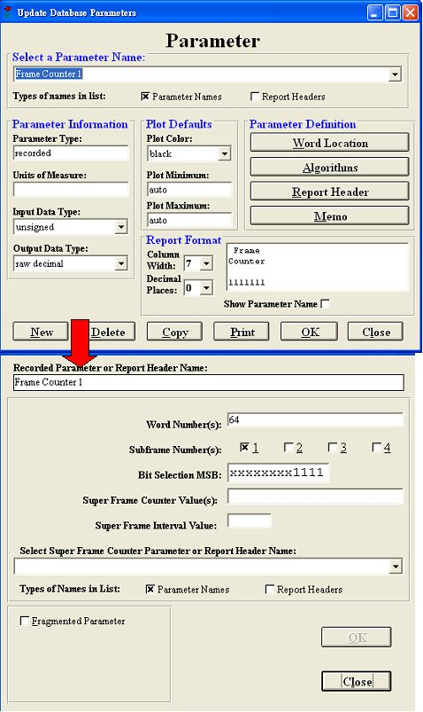
圖十五 ROSE中Frame Counter設定
設定完Frame Counter後，便可以設定由Frame Counter所控制之參數輸出，其設定方式如圖十六所示。於設定時，在參數設定上和一般設定方法相同，唯一不同之處在於Word Location之設定，在Word Location設定上，須選擇此參數所在之Word、Subframe、Bits之外，尚須選擇其位於Superframe上所在位置（Superframe Counter Value），以及指定其所在之Superframe Counter。
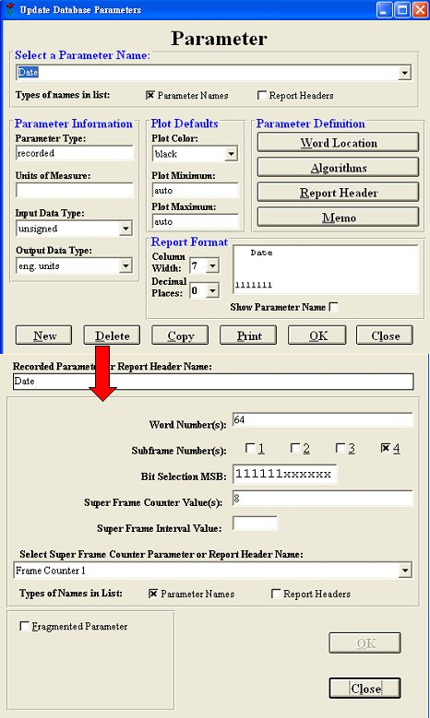
圖十六 利用ROSE設定Superframe之飛航參數

- 取樣率大於1之飛航參數設定
於客堂中授課講師以垂直加速度為例，說明如何於ROSE中設定此種類型之飛航參數。首先須依據每個Word出現的位置先予以設定，設定完成後，再設定一個新的飛航參數，將個別之飛航參數整合起來成為一個輸出。以8Hz輸出之垂直加速度為例，需將其位於word上之個別參數設定：Vacc1，Vacc2…Vacc8之相對應word位置及轉換方式設定後，在設定依參數將Vacc1~8整合起來－Vacc Comb，其設定方法有兩種：
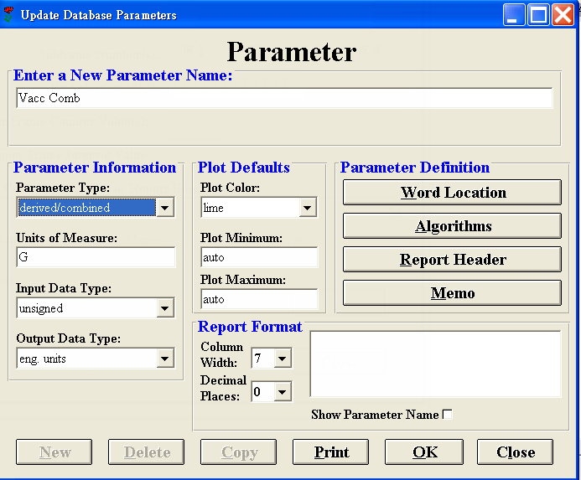
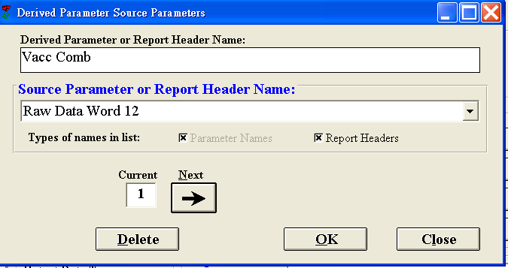
第一種飛航參數設定僅能以1Hz顯示資料（圖十七），其設定方式之資料型態：設定為derived/combined，其於設定和Vacc相同，然後選擇Word Location，此時將會出現不同於一班設定word位置之畫面，此時，最上一欄名稱為參數名稱，即為此一結合後參數之名稱，第二各欄位顯示為參數來源，第三欄位表示此一結合參數結合之順序。依照FDAU之參數於Word出現之順序，依序選取將參數結合；由於ROSE之Report功能中（包含繪圖，及表格顯示）無法顯示大於1 Hz之資料，因此，並須由Algorithms中，選取此一結合之參數出現邏輯，如再此一秒鐘之最大、最小、平均值、變化最大值…等等。如使用者需觀察大於1Hz之資料，則需將每個Word之參數點選以顯示。
圖十七 利用ROSE之選定參數型態為derived
第二種設定方式可以於報告輸出以大於1Hz輸出，其設定方式可以於Word Location中，於word設定時，依照word出現之先後順序設定設定過程中，Word 之間須以”，”作為間隔，設定完成後即可得到輸出大於1Hz之參數輸出。
- 大於12Bits之參數設定
至於大於12 bits描述之參數，利用ROSE解讀可以有兩種方式。第一種和之前描述的方式相似，將參數拆成MSB及LSB之方式個別解讀，再利用derived/combined方式，將參數結合時，因為最後記錄結果為MSB及LSB值之合，所以在Algorithm設定，需選擇Total Last Value。由於此版本之Total Last Value在相加時，若MSB及LSB的輸出頻率不同時，會有誤加之現象，所以L3 Communication公司建議在解讀此類參數，為避免誤加之狀況發生，所以建議將MSB及LSB之輸出頻率取成一樣之標準（降低取樣頻率），以避免錯誤發生。課堂中，以氣壓高度為例，本次所解讀FDR之FDAU的Frame Configuration中，氣壓高度之Coarse會在第四個Subframe出現，而Fine則每一個Frame都有值，在進行Total Last Value相加時，該程式有時會造成相加之值發生錯誤；因此，在設定LSB時，需將其輸出頻率設定為在第四個Subframe才會出現。此外，由於Fine之總合需為Coarse的精度，在本課堂中，Coarse的精度為256，Fine描述的方式共有8bits （5~12），解析度為4，因此當Fine全滿時將會造成256*4=1024，此時當Fine之值大於256時，Coarse值亦會增加，而造成合併後之資料跳點。為解決此一問題，需將Fine之高位元拿掉，使Fine滿足Coarse精度之設定。解讀此類參數方法，如圖十八所示。
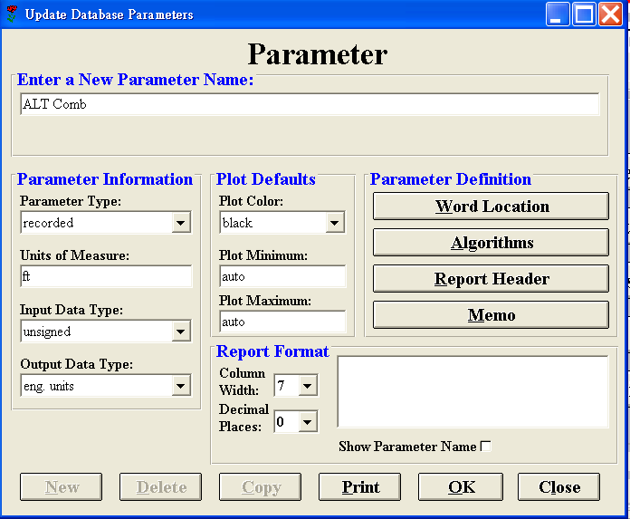
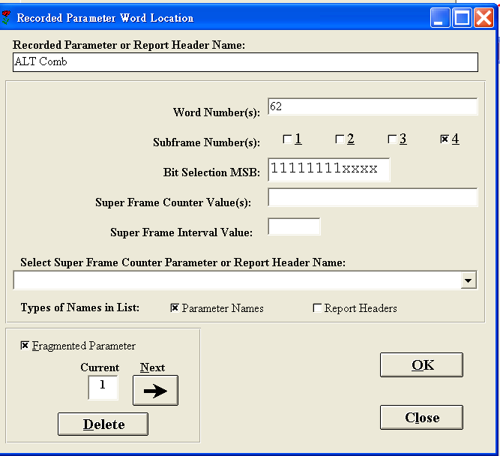
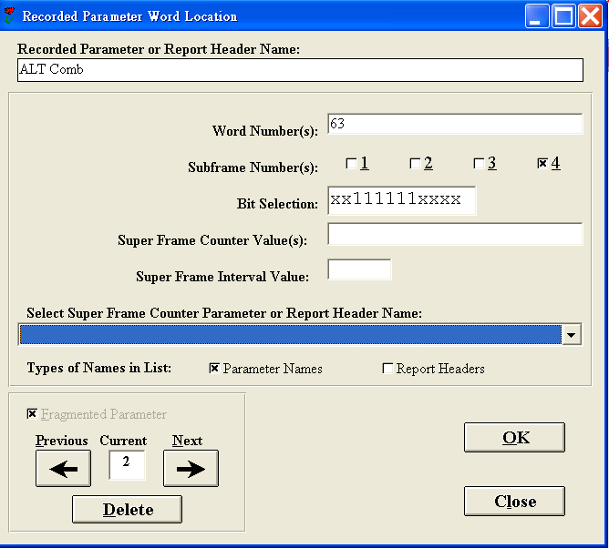
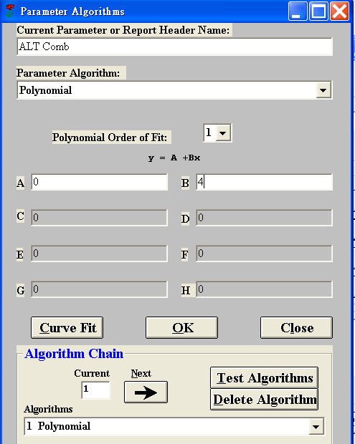
圖十八 利用ROSE之Fragment功能設定氣壓高度流程
1
3
2
4
A）分別設定再結合
如前所述，需將MSB（Coarse）及LSB（Fine）個別設定，此時針對此參數於LSB之設定，為避免上述情形發生，需將Fine重新修正，以獲得正確之工程數據，解決方法需要降頻至僅能在第四個Subfrme上的值才會出現，且需要調整成6個bits（5~10），如此當Fine全滿時=4*2⁶=256，才能使Fine之全值和Coarse之精度相同。然後再另外設定一個新的飛航參數，將MSB及LSB相加（Parameter需設成derived/combine），所以再設定時，須將此一新的參數在設定時，須將資料型態選擇derived，再由Word Location中，選擇飛航參數來源(Coarse和Fine)，並由Algorithm中選擇Polynomial中選定Total Last Value。
B）利用Fragmentation Parameter設定方式
使用此方法乃直接由參數之將Coarse和Fine之Word Location利用Fragmentation合併（先設定Coarse為MSB，Fine為LSB），合併時原始資料轉換至工程數據之計算公式，則以Fine 之精度為準，以本課堂隻氣壓高度為例，在設定原始數據轉換至工程數據之公式，須將原始數據乘以4。

2.1.7 飛航資料來源
(1)資料匯入
利用ROSE將FDR建立之參數設定完成後，此時需要將下載或是匯入飛航資料進入ROSE，匯入是將已經下載之飛航資料讀入，下載乃將資料由FDR或是PI，將資料讀入ROSE；無論是下載或是匯入，在ROSE系統中，最後皆會轉換為*.dat之資料格式。在此首先介紹使用匯入之流程，包含：
    - 選擇Import/Export Flight Data後，選擇Import New Data(如圖十九所示)；
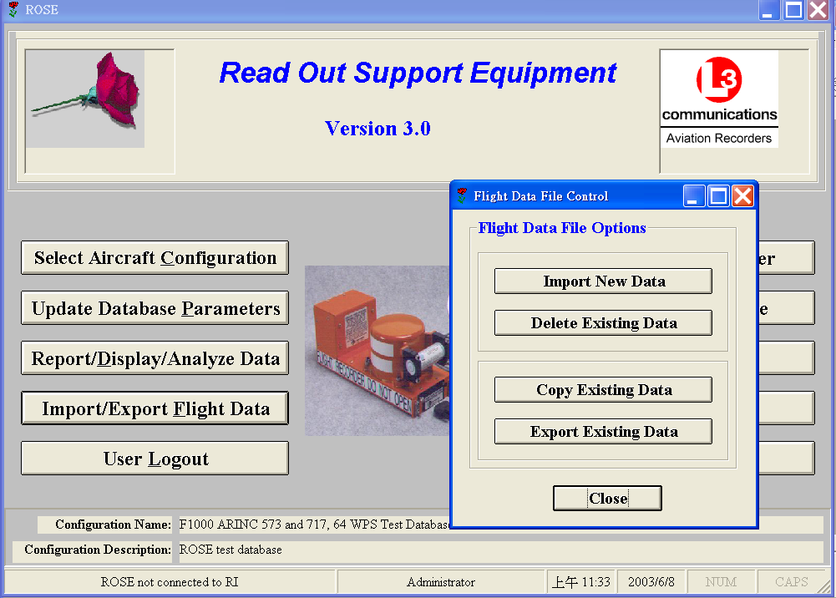
圖十九 利用ROSE將飛航資料Import之畫面
    - 選擇匯入之資料格式；在ROSE可以匯入之資料中，可以包含：
ROSE raw frame data：
此一資料需將12bit之原始資料轉換成16bit格式，此外，在每個Subframe之前，加入一個word，此一word稱為Frame Type，如圖二十所示，此外，若由GS/2下載之飛航資料，則會沒有Frame Type之訊息。
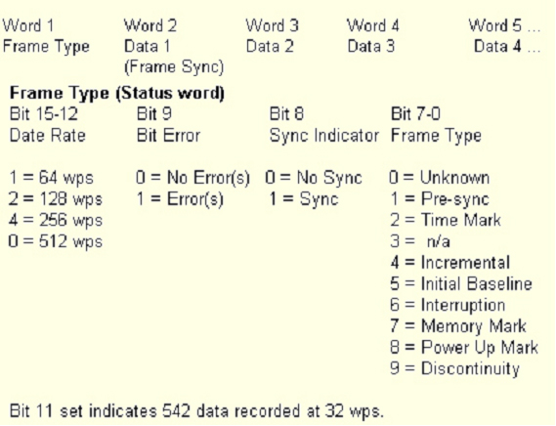
圖二十 ROSE raw data type之Subframe格式，及Frame Type格式
Binary raw data：
此一資料需將12bit之原始資料轉換成16bit格式，並以binary格式，將資料顯示。其資料格式以圖二十一所示。
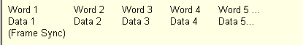
圖二十一 Binary raw data之每一Subframe格式
Packed raw data：
將12 bit原始資料，配合下一個word之前四個bit，組成一個16bit之資料格式，並將前8個位元及後面組合之八個位元合併成一個新的word輸出；此外，針對每8個位元之LSB和MSB互換成一組新的輸出格式，其資料格式如圖二十二所示。
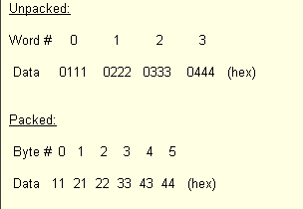
圖二十二 Packed raw data之資料格式
Comma Delimited raw data：
將每一個Word之資料以12bit儲存，每一個word之間，以”，”為間隔區分，並將資料以ASCII之格式輸出。
    - 在New Data File中，選擇資料來源從開啟已下載之檔案（Disk file），此時需選擇匯入之資料來源及路徑，在ROSE內可以讀取之資料如圖二十三所示。
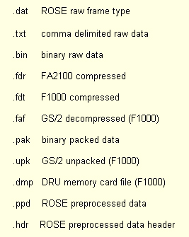
圖二十三 ROSE所能讀取之資料格式及來源
    - 選擇所需匯入資料之時間區間（Data Dump Option）
(2) FDR飛航資料下載
在進行飛航資料下載前，需將FDR之GSE Interface和下載裝置連接，目前L3 FDR之飛航資料下載方式有三種：PI，RAU，及ROC/5。PI為攜帶式之FDR飛航資料下載裝置，在輸入檔案名稱後，及可下載至PCMCIA之記憶卡，再匯入至ROSE即可解讀。RAU及ROC/5利用ROSE將飛航資料下載，可以分成硬體及軟體設定兩部分。在硬體設定方面，如圖二十四所示。至於ROSE軟體設定，首先需選定下載檔名、資料格式（在ROSE內進行解讀，選擇ROSE raw frame type） 以及下載之料時間區段，再下載資料時間區段選擇，共有四個可選項，
Dump all flight data：下載FDR記錄之所有之飛航資料
Dump flight data frome Mask：將起飛前設定之時間區段資料下載下來。
Dump flight data from last Hr,Min：由最後一秒資料往前需下載多少時間。
Dump flight data from last Copy：從資料卡中最新之下載資料。
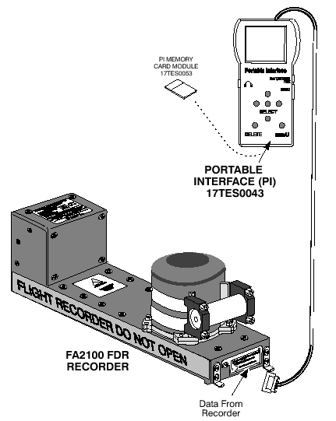
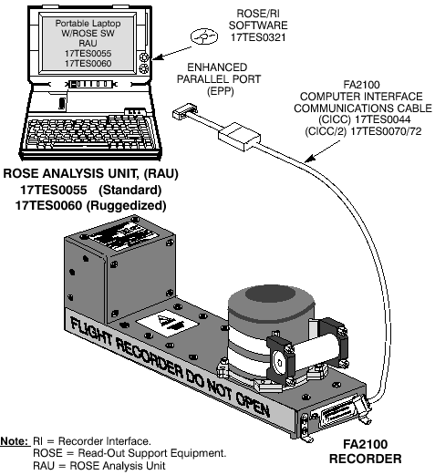
圖二十四 1. PI下載之硬體線路接線圖，2.使用RAI下載之硬體裝置連接圖
1
2

完成軟體、硬體設定後即進行下載。下載完成之資料格式，可以為txt，dat，bin，dat，fdr（FA2100之資料格式）或是fdt（FA1000之資料格式）。另外，ROSE也之支援使用G/S2下載裝置，此為開發專為FA1000系列使用，下載後之資料將儲存至DRU Memory Card，此儲存卡為L3特殊格式化之PCMCIA卡，將FDR資料下載後，再將資料匯入即可（圖二十五）。
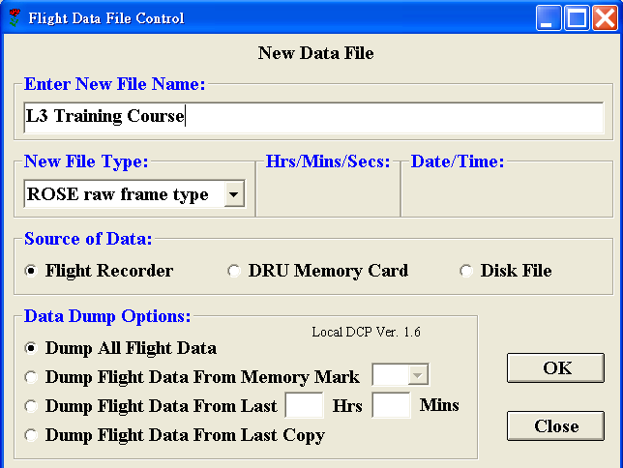
圖二十五 資料下載選擇視窗

2.1.8 REPORT
FDR記錄之資料下載後，以及完成Frame Configuration設定後，便可以將FDR之原始資料轉換成有意義之工程數據，以便分析。ROSE的Report功能（圖二十六）使用方式，在ROSE中要使用Report，需先命名此一Repot之名稱，以將此Report之設定結果儲存起來，日後如有需要時，便可以直接點選此一Report名稱，不需再重新設定；命名完後，需選擇Report之呈現方式。Rose之Report呈現方式區分成四大類：匯出（export file），列印（print out），圖形顯示（graph display），以及表格顯示（display）。在匯出之功能，可以將將工程資料或是raw data全部或是依照選取之參數以逗號為間隔之txt格式儲存。至於列印功能，其顯示之參數各數，端視使用者所用的印表機而定；圖形顯示，一次最多僅能顯示六比參數，至於表格顯示則無此限制。在完成此設定後，便進入使用者參數選擇介面。
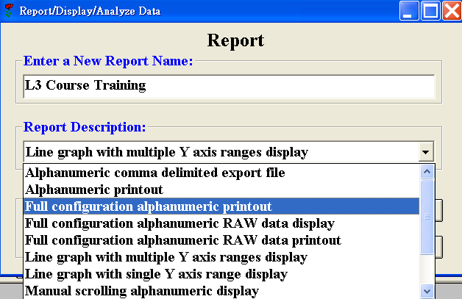
圖二十六 ROSE之Report設定畫面
於參數選擇介面如圖二十七所示。
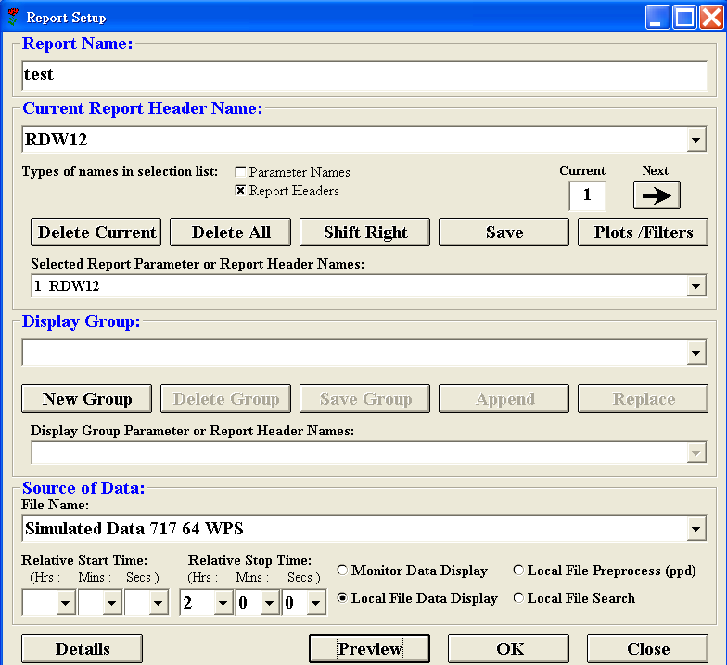
圖二十七 參數選擇介面
- Report Name：為根據之前使用者設定之報告名稱。
- Current Report Header Name：使用者選擇所需要之參數，參數之選定方式可以依據參數名稱或是報告顯示之名稱（Report Header），利用Next來選擇所顯示之目前參數。參數呈現順序，可以透過shift right的方式來調整。
- Display Group：透過此一模組，可以將選定之參數以模組化呈現，方便日後處理相同型式FDAU資料時，直接由群組名稱，選取所需要之參數，如將引擎相關參數設定成ENG，日後想要找尋此類參數時，可以直接於Display Group選取。一般航空公司之線上進行例行FDR記錄資料品質確認時，由於機型固定，在進行大量之資料檢視時，利用此一模組化功能，可以減少參數選擇之時間。
- Source of Data：在此一模組下，選取所要分析之資料。目前此一模組有四個功能：
Monitor Display：當FDR和ROC/5，連接時，可以透過此一功能來檢視FDR之記錄參數之值。
Local File Preprocess：將下載之飛航資料，依照目前選取之Group所有參數，以工程數據或是raw data輸出，此一功能之優點可以將飛航資料，依照其Group分類，並以ppd的資料格式儲存，以減少一次需處理所有記錄之飛航資料，以節省系統處理時間。
Local File Display：使用者點選此一功能後，即針對所選取之飛航資料進行報告之輸出或是顯示。
Local File Search：此一功能類似於FOQA之事件搜尋，使用者可以設定事件群組，並設定在此一事件下，所需要偵測之參數其大小範圍和邏輯，確認後，可以進行飛航資料蒐詢，將滿足此一設定之飛航時段（不是絕對時間，而是飛航資料記錄器記錄之Synch時間），參數值以表格型式顯示出來（目前並沒有圖形支援功能），如圖二十八和二十九所示。
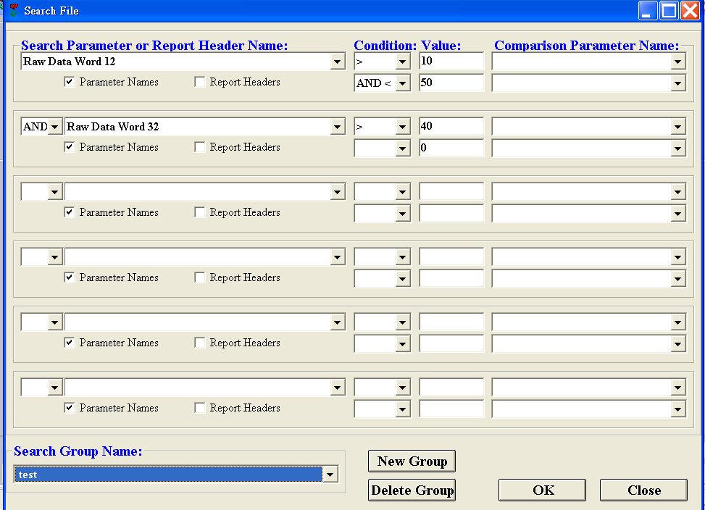
參數設定邏輯
大小設定
圖二十八 邏輯設定
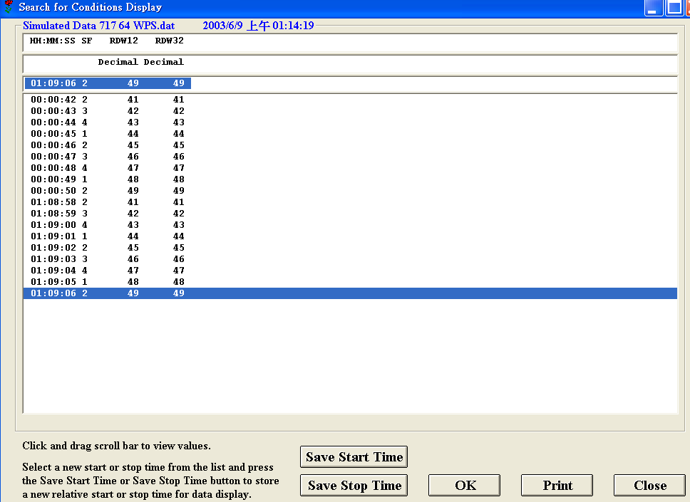
圖二十九 查詢結果
Report呈現方式：
- 檔案格式輸出：此處所輸出的檔案格式為逗號分隔之txt格式。
- 列印輸出：會根據所選用之印表機所能輸出之紙張，提醒使用者是否可以將所有的參數輸出。
- 圖形輸出：此功能可以提供使用者以時間為X軸（該時間為Synchro word之相對時間，而非資料發生之絕對時間），選取之參數以Y軸表示（所選取之參數最多為六個），可以使使用者方便藉由圖形的方式，以了解選取之飛航參數變化情形（圖三十所示）。此外使用者可以利用滑鼠滑過想要檢視之資料位置，系統會於該圖形顯示視窗中之左上角，顯示其值(圖三十)，也可以將滑鼠按下右鍵，便可以顯示於該時間中，所選取之飛航資料其值大小(圖三十）。
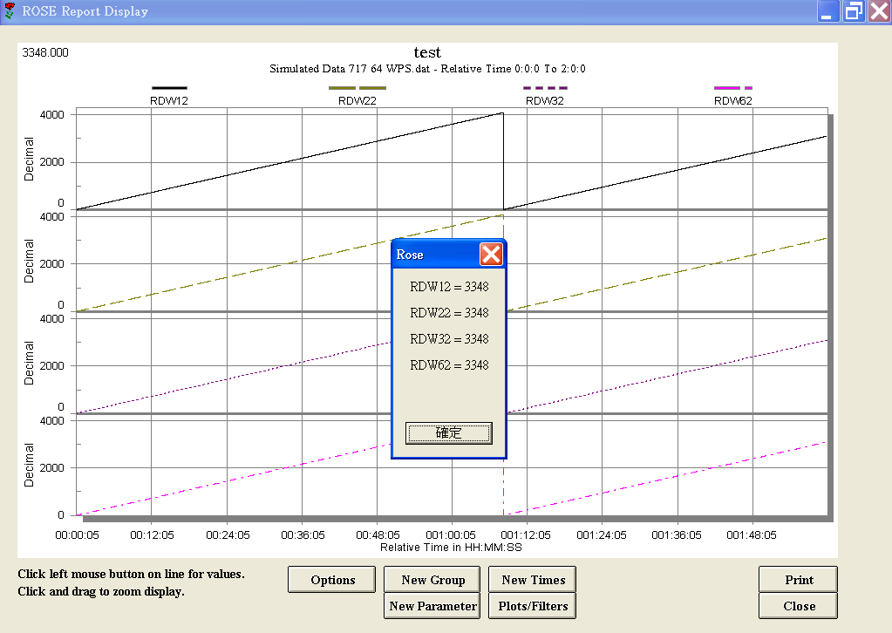
滑鼠滑過顯示數值
滑鼠右鍵顯示所以數值
功能選擇
圖三十 圖形顯示功能
在圖形功能選擇，共有四種功能
Option：提供使用者修改參數於圖形設定及輸出設定。在圖形設定方面，使用者可以設定此圖之標題、抬頭，以及提供背景之顏色、大小、字型、是否需要和飛航資料一起輸出及輸出設定（如圖三十一）。在ROSE輸出設定，使用者可以開啟一個文件編輯軟體，直接利用貼上功能（ClipBoard），將圖形輸出在文件編輯軟體中進行編輯（圖三十二），此外，使用者亦可以將圖形另存一個新的圖形檔（wmf，bmp，mfp），亦可以選擇文字檔（dat，txt格式）將飛航資料輸出或是列印。
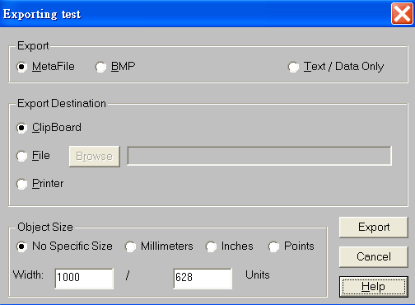
圖三十一 圖形輸出設定畫面
圖三十二 圖形輸出結果（包含選定之飛航資料）
New Parameter及New Group：使用者可以更改目前設定之參數群組，可以新增或是刪除，並可以將新增及刪除之結果令存一新檔。
NEW TIME：使用者可以重新設定圖形想要顯示之時間區段。
Plots/Filters：可以設定各參數於圖形中，顯示之最大、最小值、顏色以及輸出格式（Output Type）。也可以設定是否需要進行Filter（圖三十三）。
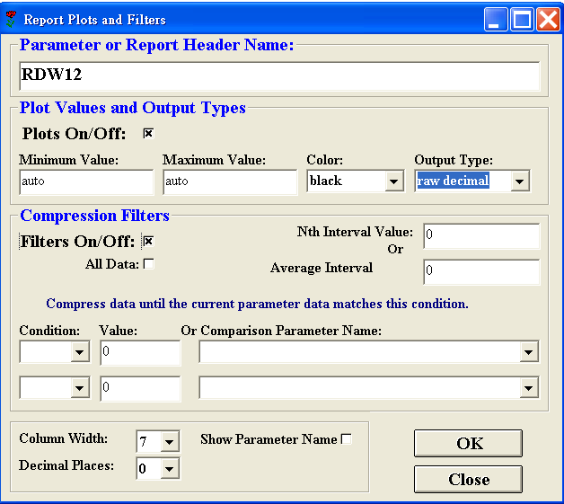
圖三十三 Plots/Filter 設定介面
- 表格輸出：ROSE表格型式，可以分成兩種：
Manual Scrolling Display：將所設定之群組飛航參數，在設定之時間內，以表格型式顯示，使用者可以利用視窗介面之拉霸，顯示想要檢視之時間區域資料，也可以將顯示之結果用印表機將資料輸出。
Scrolling Display：將群組之飛航參數，其解讀結果以自動播放的方式，顯示飛航資料。使用者可以透過更改飛航參數設定（New Parameters），重新更換飛航參數，並將飛航參數重新儲存新的群組（New Group），此外擁有和圖形相同功能，可以定義時間區域（New Time）以及進行Filter（Plots/Filter），也可以加速、減速瀏覽中之資料速度（Faster/Slower），也可以暫停、依照時間順序倒轉瀏覽中之資料。Scrolling視窗介面，如圖三十四所示。
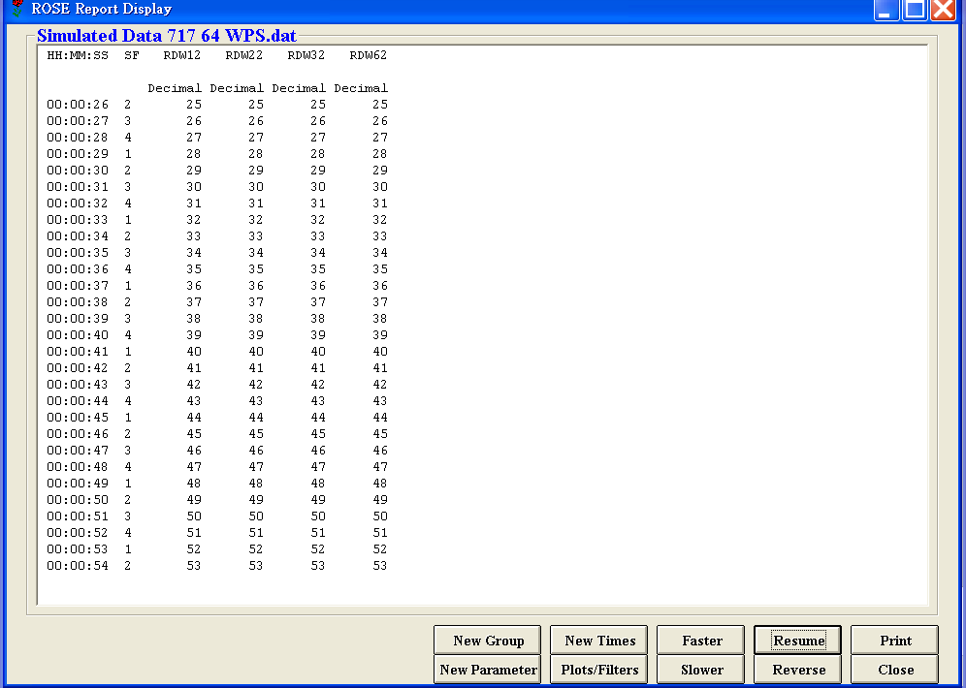
圖三十四 群組之飛航資料以Scrolling視窗介面。

2.1.9 L3 FOQA分析軟體
本軟體由義大利之航空公司與L3合作開發之FOQA分析軟體，目前已完成初步之β版（測試版），預計於明年第一季將推出第一版本。該軟體可以獨立於ROSE環境使用，也可以成為ROSE模組之一。
該軟體利用Visual C++開發，使用時需先設定飛機型號，依照此一特定型號飛機，再選擇適合於該機型之FDAU型號及根據飛航操作手冊定義於不同飛航階段中，所需設定之參數及其數值（Threshold value），如圖三十五所示。
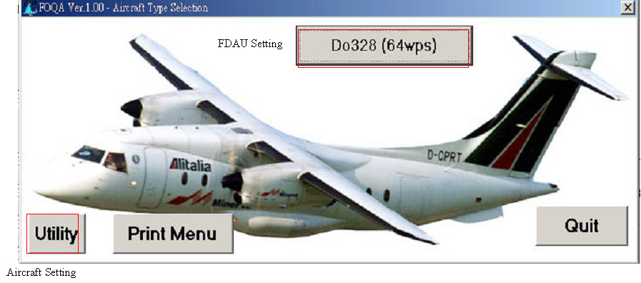
圖三十五 L3 FOQA系統（一）
該系統之最大特點為直接利用ROSE，下載FDR記錄之飛航資料（目前之資料格式為*.dat），利用file匯入本系統，並直接根據FDAU輸出至FDR之Word Location， 解讀FDR之飛航資料，根據所記錄之其Flight No或是Air/Ground，將此飛航資料依據航班分割，系統將會串接之前飛航操作時所需定義之參數（如圖三十六），根據其設定或修改之參數及數值找尋不當之操作發生時間及警示（圖三十七），針對此下載之飛航資料，該系統提供一統計圖形介面（圖三十八），並以微軟之文件編輯軟體Word輸出（圖三十九）。
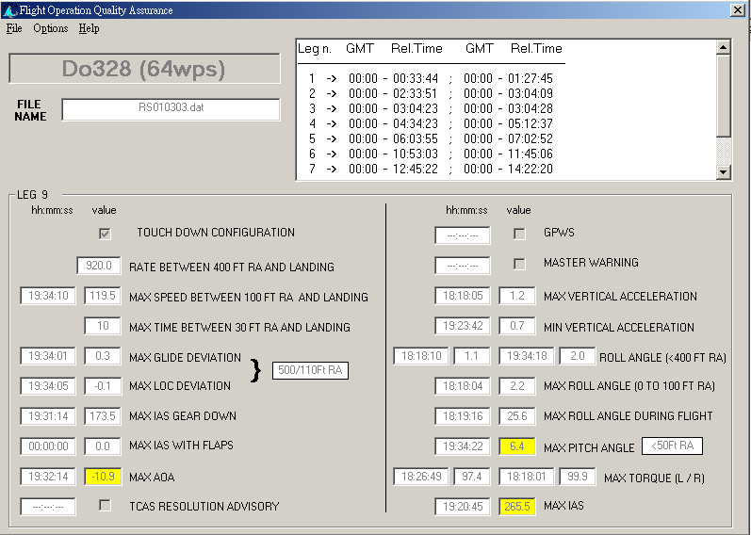
圖三十六 利用FDAU記錄至FDR參數及飛航條件進行FOQA事件偵測
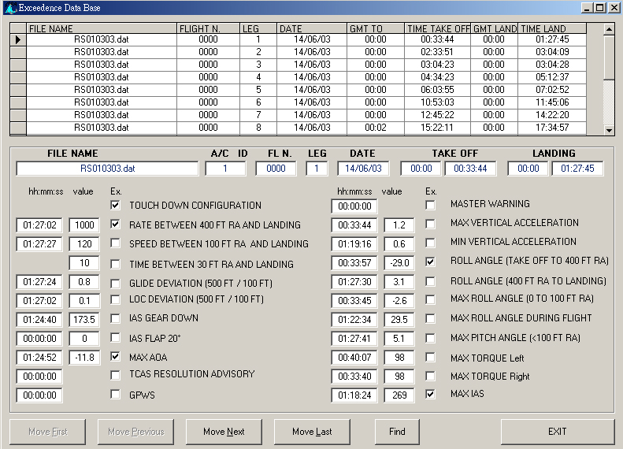
圖三十七 事件查詢結果發生時間及相對航班
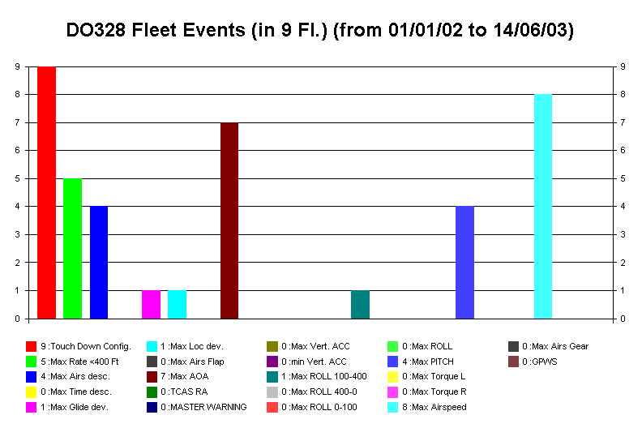
圖三十八 FDR下載之飛航數據發生之事件統計
File Name: RS010303
A/C Type: Do328 (64wps)
A/C Reg.: fdr
---------------------------------------------------------------
------Takeoff----- ------Landing-----
Leg n. Date GMT Rel.Time GMT Rel.Time

1 -> 14/06/03 00:00 - 00:33:44 ; 00:00 - 01:27:45
2 -> 14/06/03 00:00 - 02:33:51 ; 00:00 - 03:04:09
3 -> 14/06/03 00:00 - 03:04:23 ; 00:00 - 03:04:28
4 -> 14/06/03 00:00 - 04:34:23 ; 00:00 - 05:12:37
5 -> 14/06/03 00:00 - 06:03:55 ; 00:00 - 07:02:52
6 -> 14/06/03 00:00 - 10:53:03 ; 00:00 - 11:45:06
7 -> 14/06/03 00:00 - 12:45:22 ; 00:00 - 14:22:20
8 -> 14/06/03 00:02 - 15:22:11 ; 00:00 - 17:34:57
9 -> 14/06/03 00:01 - 18:18:03 ; 00:02 - 19:34:25
-----------------------------------------------------------------------
WARNING: NO TOUCH DOWN CONFIG. (flap) LEG N. 1 TIME:01:26:51
WARNING: 1,000.0 HIGH LANDING RATE EX.(<400 Ft) AT LEG N. 1 TIME:01:27:02
WARNING: -11.8 AOA EXCEEDENCE AT LEG N. 1 TIME:01:24:52
WARNING: -29.0 ROLL (400 T) EXCEEDENCE AT LEG N. 1 TIME:00:33:57
WARNING: 268.5 MAX IAS EXCEEDENCE AT LEG N. 1 TIME:01:18:24
WARNING: NO TOUCH DOWN CONFIG. (flap) LEG N. 2 TIME:03:03:13
WARNING: 1,000.0 HIGH LANDING RATE EX.(<400 Ft) AT LEG N. 2 TIME:03:03:26
WARNING: 122.5 MAX IAS BETW. 100 FT AND LAND. EX. AT LEG N. 2 TIME:03:03:52
WARNING: 6.0 PITCH EXCEEDENCE AT LEG N. 2 TIME:03:04:05
WARNING: 259.0 MAX IAS EXCEEDENCE AT LEG N. 2 TIME:02:51:40
WARNING: NO TOUCH DOWN CONFIG. (flap) LEG N. 3 TIME:03:04:19
WARNING: 6.7 PITCH EXCEEDENCE AT LEG N. 3 TIME:03:04:20
WARNING: NO TOUCH DOWN CONFIG. (flap) LEG N. 4 TIME:05:11:37
WARNING: 1,120.0 HIGH LANDING RATE EX.(<400 Ft) AT LEG N. 4 TIME:05:11:56
WARNING: 120.5 MAX IAS BETW. 100 FT AND LAND. EX. AT LEG N. 4 TIME:05:12:17
WARNING: -11.6 AOA EXCEEDENCE AT LEG N. 4 TIME:05:07:22
圖三十九 飛航事件報告輸出

由於該軟體目前並沒有提供視窗介面，讓使用者進行飛航條件之設定，以及FDAU飛航參數資料庫，使用者若想要進行修改，便須從該程式之原始碼進行修正，如此將會不便使用者操作。

2.2 CVR課程內容
CVR主要的功能在提供飛航事故調查人員座艙內人員對話、與地面的無線電通聯以及其它的語音資訊，以釐清事故的真相，判定事故發生的原因。以固態式記憶體為媒介的CVR是在1990年代初期才發展完成，並實際的用在線上，在L3 Communications公司的產品中，第一具取代磁帶式A100型CVR的固態式記錄器為A100S型CVR，之後才陸續發展出A200S型CVR以及最新的FA2100型CVR。

2.2.1件號意義
此三型的記錄器皆可能因客戶要求或用途不同而有多型的改款，通常辨別記錄器特有功能及用途的直接方法，便是由其件號來辨識，以下簡單列出A100S、A200S以及FA2100 CVR的基本件號所代表的記錄長度規格。
- A100S型：
S100-0080-( ) 30分鐘記錄長度。
A100型CVR之款式軟為單純，僅有30分鐘長度之選擇。
- A200S型：
S200-0003-( ) 30分鐘記錄長度。
S200-0012-( ) 120分鐘記錄長度。
- FA2100型：
2100-1010-( ) 30分鐘記錄長度。
2100-1020-( ) 120分鐘記錄長度。

2.2.2系統規格
在系統規格部份，可分為物理規格、環境測試規格以及電子規格。
此三型的記錄器物理規格的比較如下表所示，可發現最新的FA2100型CVR在重量以及大小上皆有大幅的改量。
表二 A100S、A200S以FA2100型CVR物理特性比較
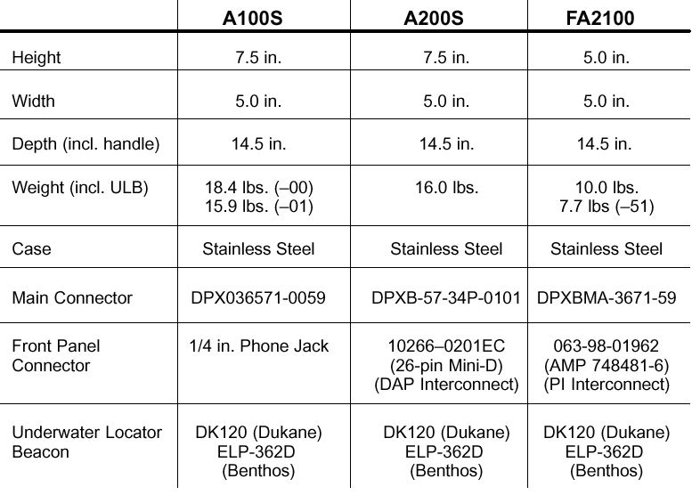
而三者的環境規格則以及火燒、撞擊等測試比較則如表三、表四所示，主要差別在於A200S以及FA2100型CVR皆已可達到ED56A以及TSO123a的標準。
表三 A100S、A200S以FA2100型CVR環境規格比較
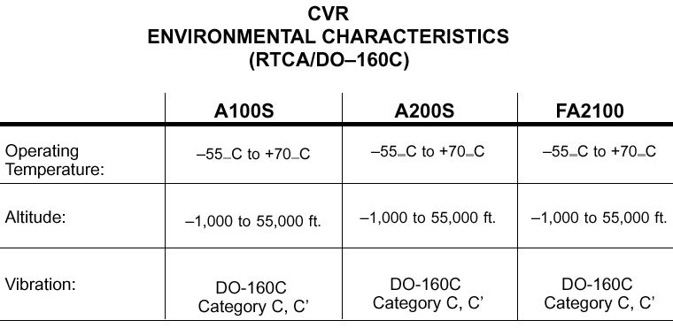
表四 A100S、A200S以FA2100型CVR撞擊及火燒測試比較
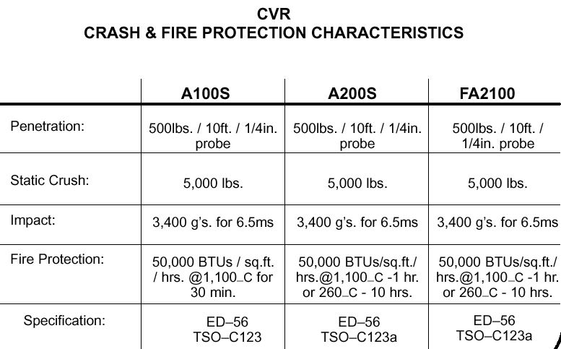
而三者的電子規格比較，則如表五所示，在此處除可看出三者的輸入格式皆以ARINC 557/757為準外，對於聲音頻寬的規格，A200S的高頻部份達6800Hz，比A100S的5000Hz改善許多，但後來的FA2100卻又變為6000Hz，此原因在於A200S採較高的頻寬後，可用以加密以解密旋翼的轉速資訊，但在FA2100型CVR中已不須使用此一方式，因此又降低了原先的頻寬。
表五 A100S、A200S以FA2100型CVR撞擊及火燒測試比較
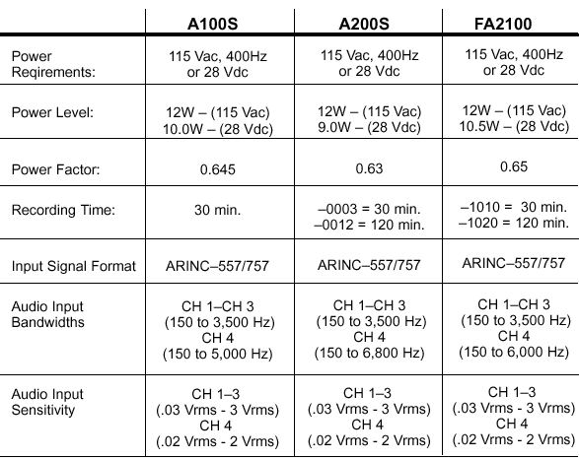

2.2.3 CVR周邊元件以其擺置位置
在飛機上與CVR同時搭配使用的元件包括了控制單元（Control Unit）、麥克風（Microphone Assemblies）以及固定框架。L3Communications公司建議CVR擺置在俯視機身並自機首向後方向的右上方的位置（圖四十），該公司並建議CVR最好能有防震框架，並置放於機上加壓加溫的地方，此對CVR的壽命延長有一定影響。另外裝配在CVR上的ULB與前述之FDR相同，目前L3 Communications公司所生產的記錄器中，99%都是搭配Dukane公司的DK120型ULB，其電池為6年更換一次。
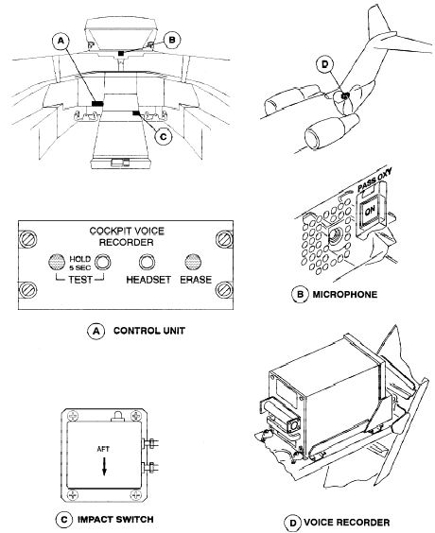
圖四十 CVR及其周邊元件位置

2.2.4 地面支援裝備
就解讀資料而言，此三型CVR的地面解讀裝備分別如下所述：
- A100S型：
Audio Monitor Adapter（AMA）
將A100S型記錄器外殼拆解後，將AMA接頭與J6電路板的插槽連接，插上電源後（28 VDC或115VAC@400Hz），即可利用AMA上6個不同音源的插孔進行監聽及錄製。
- A200S型：
Digital Audio Playback Unit（DAP）
直接以DAP接頭插入A200S前端之26 pin的DAP專用插槽，記錄器接上電源後（28 VDC或115VAC@400Hz），便可以DAP上的控制鈕監聽及錄製記錄資料。
- FA2100,型：
Portable Interface Unit（PI）
此一手持式解讀裝備與使用在FA2100 FDR之PI相同，使用方法亦同，以PI聽取CVR錄音時，若同時記有FSK碼，則PI可同時進行解碼，並將GMT時間顯示於其螢幕上。

2.2.5記錄器線上維修特性
- 內部內建測試（Built-In Test Equipment，BITE）：
三型CVR的內建測試比較如表六所示，由於此部份屬航空公司維修人員工作範圍，故在此不做討論。
表六 A100S、A200S以FA2100型CVR內部BITE比較
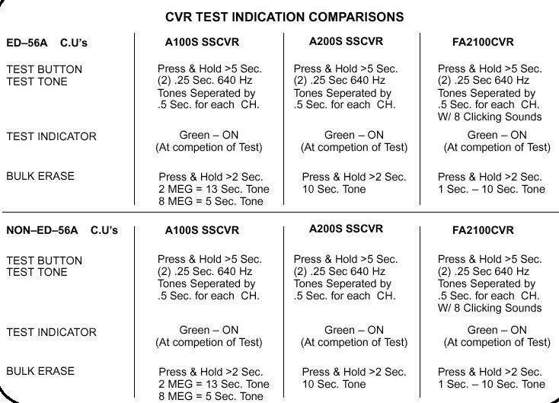
- 維修：
A100S型CVR的維修仍屬於零件替換及修復階段，但在A200S型CVR中就以電路板直換取代的方式取代繁瑣的零件修復工作，到了FA2100 CVR時則更加減低了維修人員的工作負擔，可做到無定期檢修、直接上架便不須理會的地步，一切的問題待錯誤碼顯示後加以解決。
- 可靠度：
A100S CVR的可靠度可說比之前磁帶式的A100 CVR有大幅的提高；而A200S CVR的可靠度又更好；然FA2100 CVR則達到上架便不須理會的地步，其可靠度較前二者而言自然更佳提高。

2.2.6記錄器運作原理
此三型的記錄器內部電路板的原理不盡相同，以下分別就三者的運作原理加以說明。
- A100S型（圖四十一）：
在A100S型中共有Aircraft Interface PWA、Audio Processor PWA、Store Processor PWA及Flash Crash Survivable Storage Unit（FCSSU）四個主要部份。
Aircraft Interface PWA透過J1接頭連結機上線路後提供了記錄器的電源，並將聲音訊號數位化，數位化的訊號傳遞至Audio Processor PWA後又轉換成能夠被FCSSU儲存的訊號格式（Pulse Code Modulation，PCM），再傳至Store Processor PWA中的FCSSU中儲存，而Store Processor PWA另提供對儲存後的錄音進行全部消除、測試和播放功能。
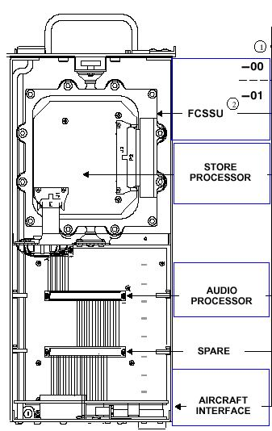
圖四十一 A100S CVR內部運作元件

- A200S型（圖四十二）：
在A200S型中共有Aircraft Interface PWA、Main Processor PWA及Flash Crash Survivable Storage Unit（FCSSU）三個主要部份。
Aircraft Interface PWA同樣藉J1接頭連結機上線路，提供記錄器電源，數位化聲音訊號，數位化的訊號經由J2接頭送至Main Processor PWA後又經過格式轉換以便FCSSU儲存，原理與A100S類似。

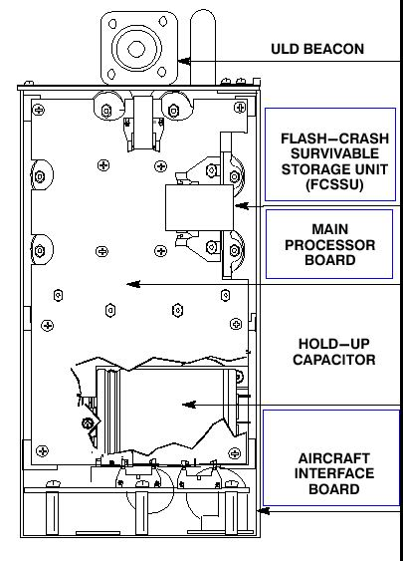
圖四十二 A200S CVR內部運作元件
- FA2100型（圖四十三）：
在FA2100型中共有Aircraft Interface PWA、Audio Compressor PWA、Acquisition Processor PWA及Crash Survivable Memory Unit（CSMU）四個主要部份。
Aircraft Interface PWA連結機上線路，將聲音訊號轉換為16 bit暫存於記錄體中，若記錄器提供FSK功能，FSK訊號也是於此時加入聲音訊號，4個頻道的訊號之後傳至Audio Compressor PWA，Audio Compressor PWA將訊號做放大、等化及頻率圖型等必要的動作，之後訊號傳至Acquisition Processor PWA中，此時訊號會以Adaptive Differential Pulse Code Modulation（ADPCM）的方式被壓縮，最後才被儲存於CSMU中。

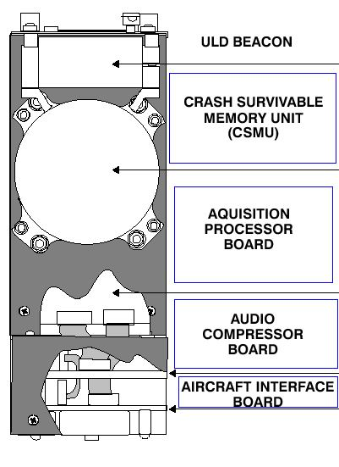
圖四十三 FA2100 CVR內部運作元件

2.2.7記錄器測試實作
講師Dave Harmas及Carlo Mammelli以L3 Communications公司的測試裝備（CVR Test Panel，價值17,000美元）實際針對了A100S、A200S以及FA2100模擬了機上的測試動作，其測試特性與表95所列相類似，然此部份由於屬航空公司維修人員工作範疇，因此不在此多做討論。

三、課後心得
- 透過原廠工程師邏輯性、系統化的講述方式，訓練課程結束後對於飛航記錄器記錄方式、內部硬體以及記錄器本身運作的原理皆有更透徹的了解。
- 於課堂中，該公司對於涉及商業機密及技術之部分皆有所保留，但對於調查單位有特殊需求時，皆能高度配合，因此在與講師Dave Harmas索取FDAU飛航參數資料庫及CVR FSK訊號設計文件時，皆能馬上獲得。
- 本次課程中缺乏實際拆解及解讀操作之課程安排，若能在課程最後加入記錄器拆解及組合操作，將可加深學員對記錄器之了解。
- 該公司在其網站www.l-3ar.net上載了所有關於該公司飛航記錄器所發布之文件，並且會隨時更新，本會人員可上至該網站申請帳號，便可隨時獲得該公司最新之記錄器相關文件。
- 本會對於解讀軟體ROSE所擁有的版本為3.0版，並沒有最新的3.4版。最新的3.4版本可在Windows XP執行，對一些設定功能的也有所改善，報告輸出的功能上則有一些新模組的加入，例如可群組顯示參數的功能，可因應不同需求時快速輸出不同的報表或圖表，雖然目前本會主要使用RAPS處理資料，但仍可評估對於3.4版的需求。
- 利用ROSE組合氣壓高度之Coarse和Fine兩參數時，發現該版本在進行參數組合過程中，並沒有考慮Coarse的之正負符號（signed，unsigned），因此造成解讀出現錯誤，建議解讀此類型之飛航參數，宜採用Fragment Parameter的方式。
- 吾人與法國BEA上課學員曾與授課講師Carlo Mammelli反應，當失事發生時，一般業者或製造商常無法提供參數資料庫，使得調查人員無法對事故航空器之FDR立即進行解讀工作，Carlo Mammelli認為此為政府調查機關普遍遭遇的問題，之前受訓的NTSB、愛爾蘭調查局等調查機關亦曾提出相同疑問，講師建議若能由調查授權機關發起建立一交流之管道，使此類的資料庫訊息能保持相互交流與定期更新，才能真正解決此類問題。
- ROSE 3.4版中並沒有支援GRAF的功能，講師Dave Harmas表示，由於GRAF為一套FOQA分析之軟體，功能及價格遠超過ROSE，因此沒有必要在ROSE中增加此一功能。
- 目前ROSE軟體的資料分析功能仍然限制過多，在使用圖表功能時，最多只能同時顯示6個參數，且圖表的屬性調整（如線條樣式、顏色、顯示範圍等），亦不如RAPS來得有彈性，講師Carlo Mammelli表示，目前ROSE將朝更為視窗化的方式設計，以符合使用者的需求。
- 目前L3 Communications公司正在發展一套新的FOQA模組，預計明年第一季可以上市，價格約與ROSE相同，此一模組可與ROSE結合，亦可獨立使用，主要功能為偵測解讀後之飛航記錄器飛航資料是否超過操作的安全範圍，結果以統計形式之圖形顯示，尚未與動畫製作系統結合。由於此一FOQA模組缺乏視窗化之修改介面，使用相當不便，因此航空公司對於該產品測試版的接受度頗令人質疑。未來該系統將整合QAR解讀功能，以利QAR進行飛航操作性能分析。
- L3 Communications目前正在發展一套可取代其笨重測試裝備（CVR Test Panel）的軟體，在課程的最後，講師也展示了此一尚未完成的軟體，在此軟體中包括兩個主要功能，一為CVR測試；另一則為錄音的分析，測試的功能並無太多可討論的議題，然而分析部份，則包括了聲音的下載、播放、選取播放取樣率、範圍等，軟為引人注意的是，發展該軟體的工程師表示，此軟體可直接解碼FSK碼，並立即將其顯示在時間，但由於此部份仍在發展階段，因此無法展示，若此軟體可解決FSK解碼問題，本會應注意其最新發展情況，考慮購置該軟體的必要性。

四、建議
- 可參考本次訓練課程以及其它資源，針對會內人員撰寫針對我國之固態式飛航記錄器解讀手冊，作為會內人員教育傳承以及文件保存之用。
- 升級會內目前針對F1000及FA2100型FDR之原廠解讀軟體ROSE版本至其最新版，並隨時注意該解讀軟體及相關解讀文件之最新訊息。
- 利用L3 Communications公司所提供之網站（www.l-3ar.net），隨時注意該公司飛航記錄器之有關文件之更新，以及其他產品之相關訊息。
- 本課程內容適合本會實驗室新進人員參加，藉以了解FDR及CVR之基本運作原理以及相關軟硬體架構，若需進一步了解FDAU之資料處理及傳輸，建議派遣本會相關人員至FDAU製造廠商受訓。

